Invullijst | Periode | Doel | bedrag
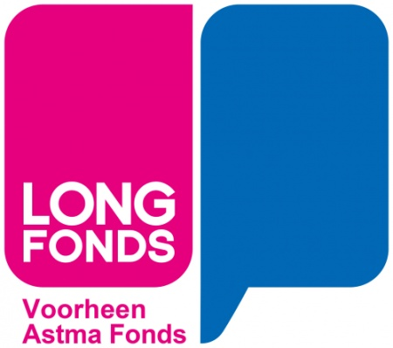 | 19- 25 april | Lucht Voor Het Leven: Het Long Fonds helpt mensen met ademhalingsproblemen.  Zoals astma en de longziekte COPD  www.astmafonds.nl
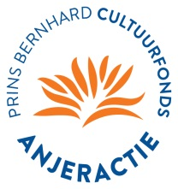 | 31-5 mei tot 6 juni | Dit fonds bevordert onder andere activiteiten op het gebied van cultuur - en natuurbehoud in Nederland, door het verlenen van subsidies voor weten-schappelijk werk, muziekbeoefening, letterkunde, beeldende kunst, theater, film, fotografie, culturele vorming, cultureel jeugdwerk, folklore, musea, monumenten en natuurbehoud.  www.anjerfonds.nl
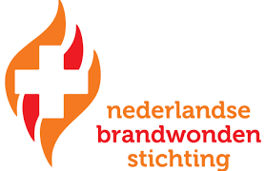 | 11- 17 okt | Zet zich in voor diverse aspecten van  brandwonden, aandacht voor preventie,  eerste hulp, behandeling en begeleiding van patiënten en onderzoek.  www.brandwondenstichting.nl
 | 6-12 sept | Kanker betekent lang niet altijd het einde:  KWF Kankerbestrijding strijdt met uw steun voor minder kanker, meer kans op  genezing en betere kwaliteit van leven.  www.kwfkankerbestrijding.nl
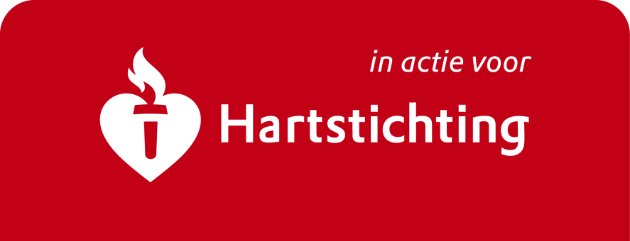 | 5-11 april | De Nederlandse Hartstichting bestrijdt hart- en vaatziekten. Zij subsidieert bijvoorbeeld  een groot deel van het wetenschappelijk onderzoek naar hart- en vaatziekten.  www.hartstichting.nl
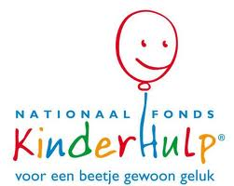 | 12- 18 april | Kinderhulp zet zich in om kwetsbare kinderen die door financiële of andere problemen buiten spel komen te staan te steunen in kindgerichte praktische zaken zodat ze volwaardig aan de maatschappij kunnen deelnemen.  www.kinderhulp.nl

Hartelijk dank voor uw bijdrage! Totaal:

Akkoord teller 1 ……………………………………….

Akkoord teller 2 ……………………………………….

